OM CHRISTIAN IV
Av Valeri Kubens
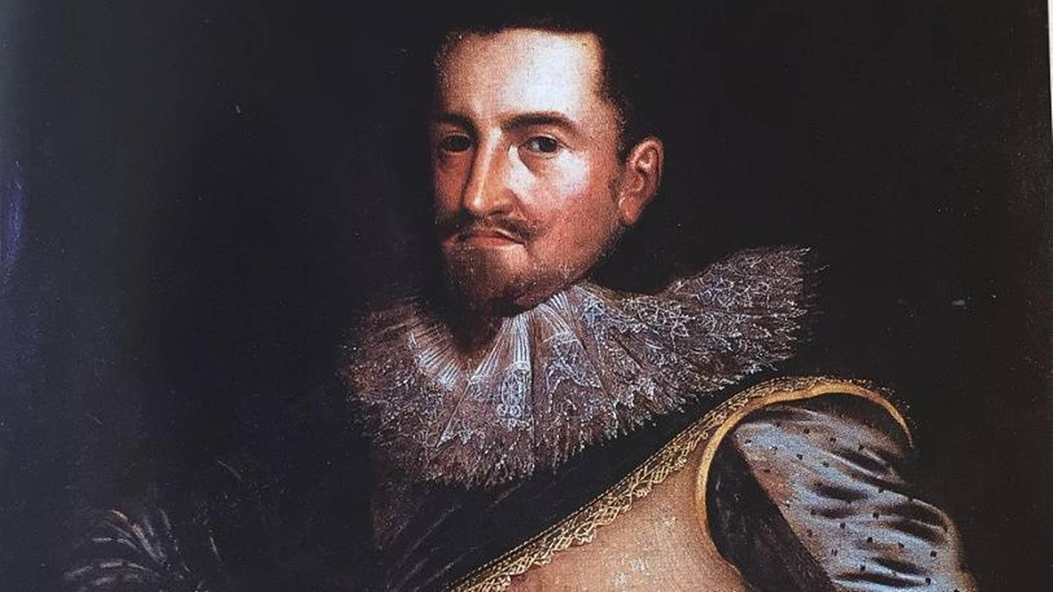
Mektig: Christian IV, malt av Abraham Kyjster. Å, årstall ukjent. Maleriet henger på Akershus. Fra boken Christian IV av Lars Roar Langslet.
God helg
Portrettet

Han som bestilte Kristiansand
Han drakk og han turet, og hadde minst 24 barn. Han lånte penger og tapte kriger. For 375 år siden grunnla Christian IV Kristiansand.

Valerie Kubens

Oppdatert: 01.jul. 2016 12:24
Publisert: 01.jul. 2016 12:24
KRISTIANSAND: Tenk om Christian IV ikke hadde bestemt seg for å lage en by på sandsletta ved Otras utløp i 1641. Det går an å tenke tanken. Det har historiker Sverre Steen gjort i boka si om byens historie. Det ville nok likevel ligget en småby her, mener han; noen hus langs begge sider av Otras utløp, på samme måte som ved utløpet av Mandalselva.

Sju kjappe til Christian IV
(Svarene er laget av historieprofessor Øystein Rian)
Hvordan er din drømmehelg?
- En stor fest lørdag kveld og natt og jakt på søndag.
Hvis du skulle valgt yrke på nytt, hva ville du blitt?
- Selvfølgelig konge på nytt, om mulig i et enda større rike.
Hva slags middag lager du til dine venner?
- Den slags overlater jeg til mine tjenere.
Siste kulturopplevelse?
- Konsert i hoffkapellet med mitt eget orkester.
Hva er det verste med det norske samfunnet?
- At de ikke vil slåss i krig for meg. Og at det er for mye rest-katolisisme i Norge.
Din mest irriterende side?
- Jeg har ingen irriterende sider.
Din beste egenskap?
- At jeg er en stor konge.

CV Christian IV
Levetid: 1577-1648
Yrke: Konge (fra 1588) av Danmark-Norge, Island, Færøyene og Grønland samt kolonier og handelsteder i Kina; hertug av Slesvig Holstein i Tyskland.
Foreldre: Sønn av danskekong Frederik II og tyske Sophie av Mecklenburg.
Oppdragelse: Ble satt under formynderskap av Riksrådet som 11-åring da faren døde.
Utdanning: Privatskole i fagene latin, fransk, italiensk, spansk, luthersk teologi, matematikk, geometri, historie, geografi, politikk, krigskunst med sjømannskap, musikk, tegning, byggkonstruksjon, fekting, riding, ballspill, dans og «høvisk opptreden».
Kvinneforhold: Gift to ganger, med dronning Anna Cathrine (tysk) og den danske adelsdamen Kirsten Munk. Fikk 24 levendefødte barn med til sammen fem kvinner. 15 av barna vokste opp.
Aktuell: 5. juli er det 375 år siden Christian IV bestemte å opprette byen Kristiansand.
Men Christian IV hadde andre vyer. Han ville tvinge fram en skikkelig kjøpstad her mot alle odds, en by som skulle hete Christians Sand. Og den skulle lages i sjakkmønster.

- Var en entreprenør
Men hvorfor i all verden ville danskekongen bruke tid og penger på en sånn galskap som å lage en kunstig by helt fra bunnen? Hva var det for slags skrullete idé? Og hvem var han som bestemte seg for dette?
- Han var en entreprenør som satte i gang byggerier overalt. Han var en hyperaktiv person som stadig var på reise. Han var oppfarende, drakk heftig, tok for seg av damene og fikk 24 barn med fem kvinner. Og det er bare dem vi vet om. Han var en dårlig politiker, en elendig hærfører og han ila Norge store skatter, sier historieprofessor Øystein Rian, spesialist på Christian IV og hans epoke i den dansk-norske historien.
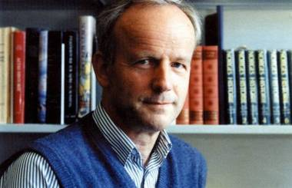
Historieprofessor Øystein Rian.
NTB/Scanpix
- Så, nei, Christian IV var ikke en god konge for Norge, slår han fast. Og legger til:
- Heller ikke for Sørlandet.
Årsaken er skattetrykket, men også kongens heftige tvangsutskriving av matroser fra Sørlandet til tre års tjeneste i den militære flåten. Årlig trengte Christian 500 nye menn, tilsvarende sjetteparten av de mannlige ungdomskullene i Norge.
- Christian IV var ikke en god konge for Norge.
Historieprofessor Øystein Rian
- Dette var en fryktet tjeneste, og ble de først satt om bord på et orlogsfartøy, var det ikke lett å rømme. Guttene fryktet krigshandlinger, men også sykdom. Mange døde av dysenteri og annen magesykdom på de overfylte skutene. En medvirkende årsak til den store utvandringen til Holland fra Agder på denne tiden var at mange gutter rømte unna matrostjenesten, forteller Rian.

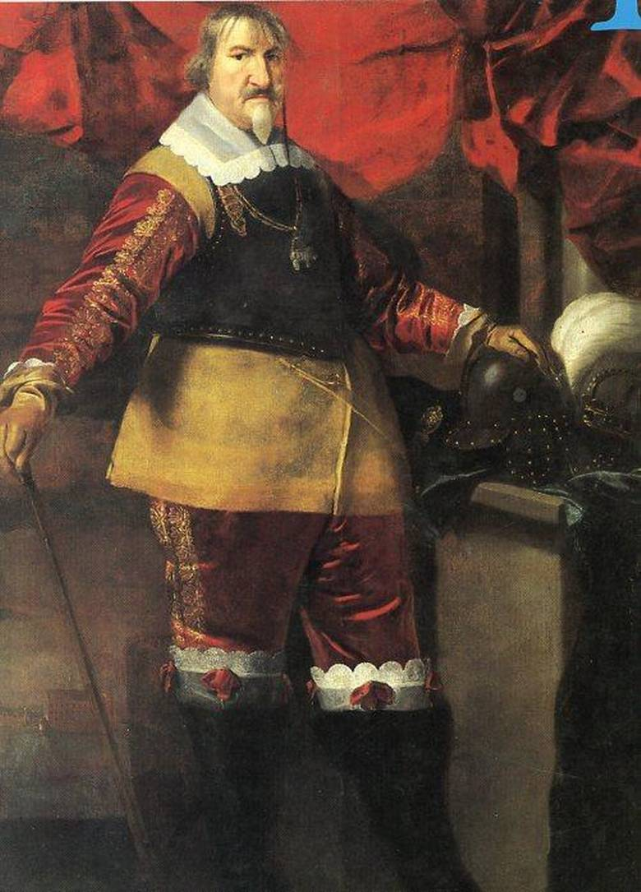
Fet: Christian IV åt og drakk mye, og ble omfangsrik. Bildet er gjort tilgjengelig via Jan Henrik Munksgaard.
- Det er pussig for meg å lese populære framlegginger om Christian som «norgesvenn», et uttrykk som kommer fra turismen. Christian IV reiste mye hit, men det var fordi han oppdaget at Norge bød på ressurser som kunne utvikles til fordel for kronen, sier professoren.
Til sammen kom Christian 28 ganger til Norge. Den første gangen var i 1599, da han også besøkte Flekkerøy.
I sine bøker om Christian IV kaller Rian ham for «kunstneren på tronen».
- Og det er ikke ment som et komplement, for du skal lete land og strand rundt for å finne en kunstner som gjør det godt som politiker og krigsherre, sier Rian, professor emeritus på Universitetet i Oslo.

Levde et bohemliv
Med «kunstner», mener Rian at Christian IV levde et bohemliv med større sans for musikk, malerier, estetikk, byggverk og forskjønnelse enn for statsmannskunst.
- Sammenliknet med ledende svenske politikere i samme periode er det klasseforskjell med hensyn til intelligens og perspektiv på det de holdt på med. Svenskene overgikk Christian som politikere. Svenske kong Gustav II Adolf var et militært geni, og du finner ikke maken til lederegenskapene til hans rikskanslerAxel Oxenstierna i hele Europa. Christian hadde ikke en sånn kjølig intelligens, og var dessuten på stadig kollisjonskurs med det danske Riksrådet, sier Rian.
- Så klok er ikke det første jeg ville kalt Christian IV, sier han.
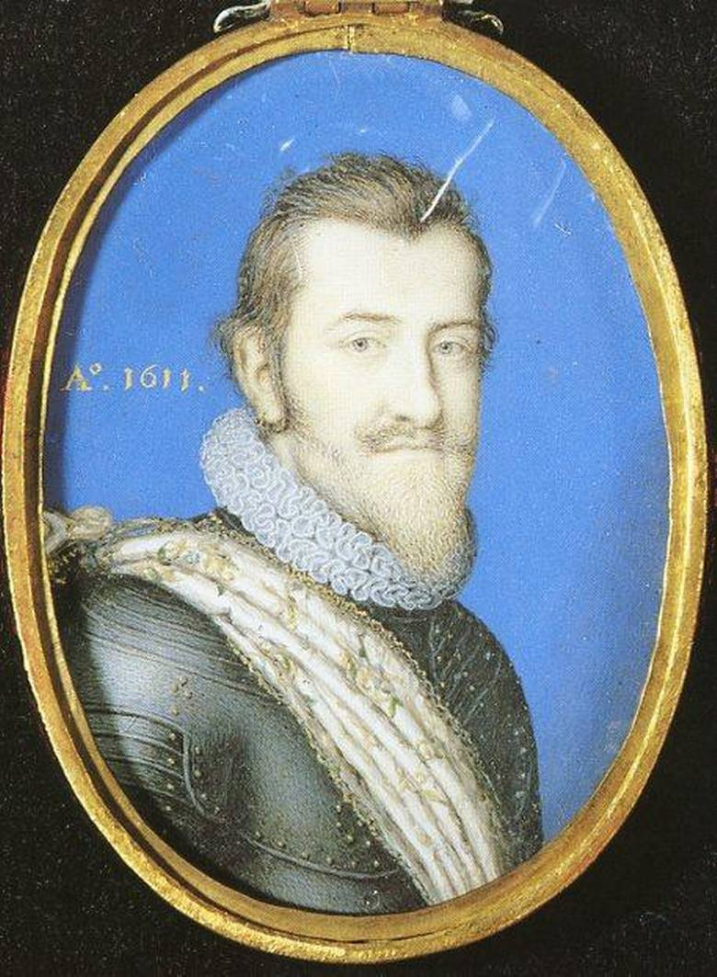
Ung og energisk: Christian IV malt i 1611. Bildet er tilgjengelig via Jan Henrik Munksgaard.
Til tross for sin egen utagerende livsførsel hadde Christian brodd mot alle former for avvik. Han bannlyste katolikker og annerledestenkende, og han fikk kvinner brent på bål som hekser, også i Kristiansand. Han innskjerpet loven for utenomekteskapelig sex, slik at ikke bare faren til et barn født utenom ekteskap ble straffet, men også moren.
- Og han ble så rasende en gang han hørte om en prest som hadde preket feil teologi om nattverden at han forlangte at tunga til presten skulle skjæres ut. Men Danmark var en rettsstat, så presten ble dømt til tvangsarbeid og beholdt tunga, forteller Rian.
- Han var en hyperaktiv person.
Øystein Rian
Av samme grunn ble Christians kone nummer to, adelskvinnen Kirsten Munk, verken drept eller mishandlet da hun - etter å ha født ham 12 barn - valgte å forlate ham for en annen mann.
- For Christian IV var ikke psykopat, slik engelske Henrik VIII uten tvil var, som fikk flere av sine koner drept, sier Rian.
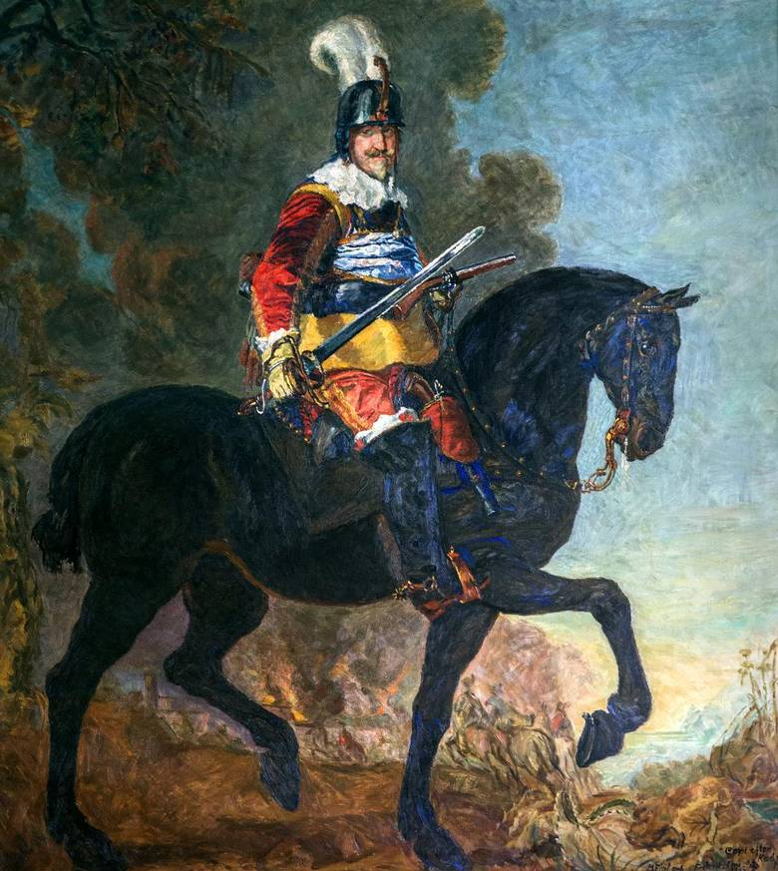
Myndighet: Dette bildet av Christian IV portrettert som feltherre henger i formannskapssalen i Kristiansand. Det er en kopi etter maleri av Karel van Mander fra 1640, åtte år før kongen dør.
Reidar Kollstad
Avdøde kulturminister Lars Roar Langslet var en langt større beundrer av Christian IV. Han beskriver ham som en av de store kongene i Norges historie, og den man husker best fra den dansk-norske kongerekken som styrte fra 1380 til 1814. I boka si om kongen vil han avsanne mytene om Christian som drukkenbolt, horebukk, dårlig politiker og elendig hærfører.
Langslet framhever Christians IVs rolle som reformator av norsk rettsvesen og tilrettelegger for selvstendighetsutviklingen mot 1814. Han forteller om oppfinneren Christian, som personlig laget et trykkvannsanlegg så dyrene på stallen fikk friskt vann, han konstruerte verdens første rugemaskin for høns, og lot bygge toalett med rennende vann på sitt eget og barnas soverom på slottet. Han elsket å befatte seg med detaljer, og hadde vansker med å delegere, forteller Langslet.
Men fakta er det likevel vanskelig å komme bort fra.
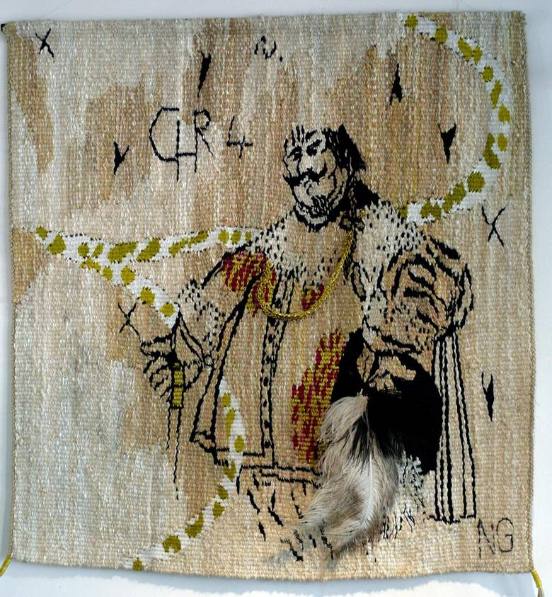
Christian IV vevd av tekstilkunstneren Nina Gjestland.
Tore-Andre Baardsen
To av de tre krigene Christian deltok i, tapte han, og to ganger ble Jylland okkupert, plyndret og tatt med vold. Unger ble det overalt hvor Christian la seg, og det hendte ofte at kongen måtte bæres i seng etter en heftig fest - men også at han grytidlig neste morgen spratt opp før andre våknet og ga seg i kast med dagens sysler. Han tålte mye alkohol, trengte lite søvn og hadde en enormt god konstitusjon.

Velstand og medgang
Livet til Christian IV startet i stor velstand og medgang, og endte i tragedie og grenseløs gjeld. Om det er det enighet. På slutten av Christians levetid gikk to tredeler av statsinntektene til militære formål - og det var i fredstid.
Året er 1577. Danmark er stort og rikt, omfatter Skåne og øyer som i dag tilhører Sverige; kongen rådde over Island, Grønland, kolonier i Vestindia, fyrstedømmene Slesvig og Holstein i Tyskland og ikke minst Norge med Jemtland og Herjedalen. Hoffet fløt bokstavelig talt av melk og honning.
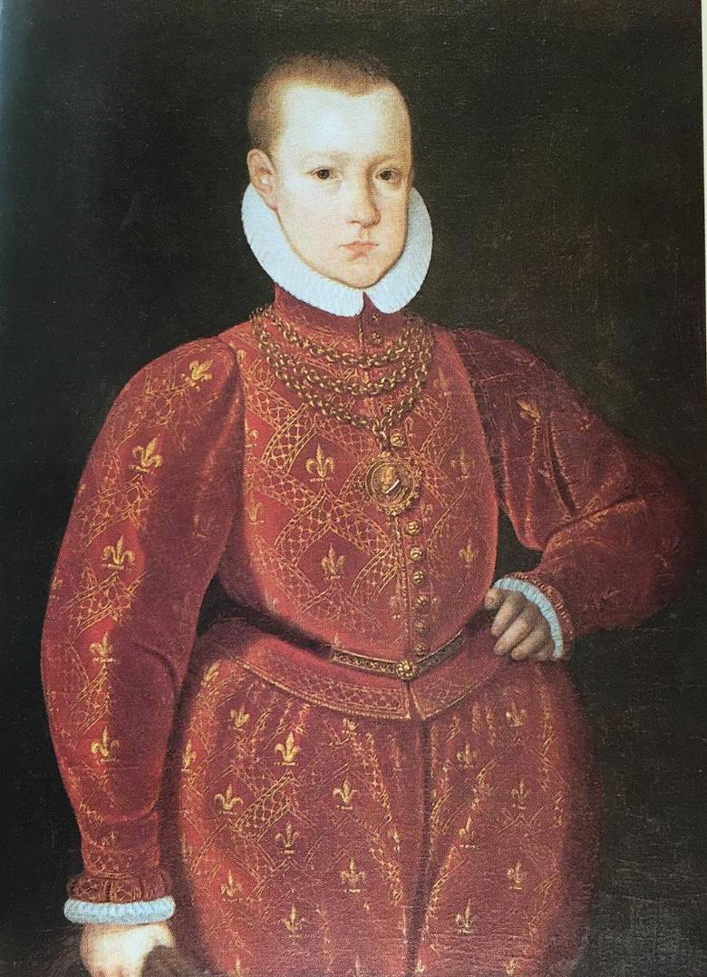
Sju år: Den sjuårige hertug Christian med sin fars portrettmedaljon på brystet. Malt av Hans Knieper ca 1582-84. Fra boken Christian IV av Lars Roar Langslet.
Inn i denne velstanden fødes Christian i København. Han levde barndommen i isolasjon med streng dagsrytme og privattimer i latin, idrett og politikk - uten kontakt med sin far, Frederik II. Best likte Christian musikktimene. Dette var 40 år etter innføringen av reformasjonen, samfunnet var fortsatt frodig middelaldersk, og pietismen hadde ennå ikke slått igjennom.
Når Christian er 11 år, dør faren, og han settes under formynderskap til han er 19. Da blir han i 1596 kronet med en pomp og prakt Danmark neppe hadde sett maken til.
10.000 gjester rykket inn i København, som den gang knapt hadde 20.000 innbyggere. Et halvt tonn flesk ble bestilt, 3000 lam, 1600 gjess, 450 griser, 150 kalver, 24.000 hvittinger og 30.000 laks, i tillegg til hummer og østers. Og selvfølgelig uendelige mengder med øl og vin. 35.000 drikkeglass ble spesialbestilt fra glasshyttene i Skanderborg, for det var tidens skikk å knuse glasset når skålen var drukket. I alle trapper og ganger på slottet ble det satt ut baljer til gjestenes toalettbehov.
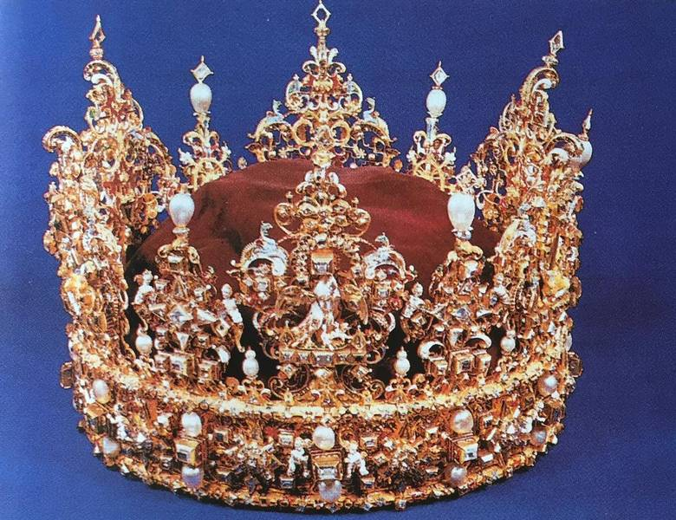
Tung: Christian IV bestilte selv kronen med tre kilo gull og 970 perler, edelstener og diamanter. Fra boken "Christian IV"av Lars Roar Langslet
Kronen hadde Christian selv bestilt fra en gullsmed i Odense - av tre kilo rent gull med 970 perler og diamanter. Smålåten var han ikke. Langslet forteller at kongen og adelsmenn kledde seg ut i dameklær på festen om kvelden, som en slags Great Garlic Girls, drev spill og leker og drakk hemningsløst, slik vanlig var.

- Staselig og vakker
- Vi ville nok blitt betatt av den unge Christian IV. Han var staselig og ganske vakker, med strålende klær, og gjorde sikkert et overveldende inntrykk. Og han bevarte ungdommens munterhet de første årene. Men så kom motgangen - irritasjonsmomentene økte - han fikk helseproblemer og ble mer amper og gretten. På slutten var han en bitter mann, forteller Rian.
Motgangen og irritasjonsmomentene skyldtes både ekteskapsproblemer og en korrupt svigersønn, men i hovedsak at Christian involverte seg i tre blodige kriger, og at han bare kom fra en av dem med æren i behold (Kalmarkrigen 1611-1613).
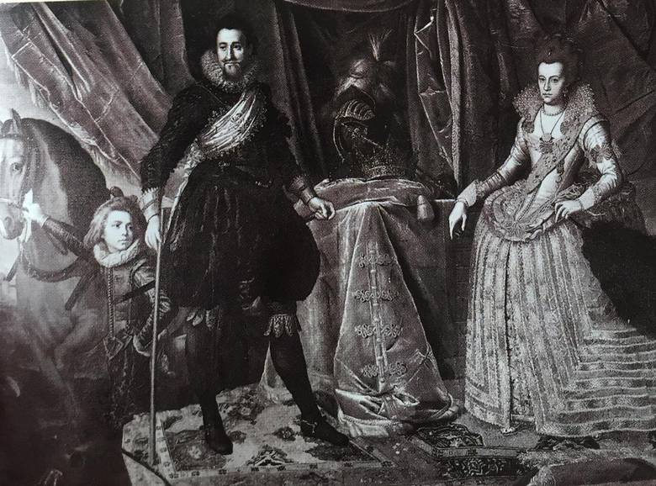
Familie: Peter Isaacsz' maleri fra ca. 1610 av Christian IV med sin første kone, dronning Anna Cathrine, som han fikk sine første tre barn med. Sønnen Christian tiil venstre. Fra boken "Christian IV" av Lars Roar Langslet.
Ettersom det danske Riksrådet ikke ville støtte ham i krigingen, måtte Christian personlig ta opp gjeld til å leie hær til å slåss først mot arvefienden Sverige, og siden mot ymse tyske fyrster som var i ledtog med svenskene i 30-årskrigen i 1618-1648. I en av krigene datt han ridende ned i en gigantisk felle med hesten sin, lå lenge i koma og pådro seg hodeskader og øresus. I et sjøslag senere mistet han synet på det ene øyet.
Verre var det kanskje at Christian også mistet både Gotland, Jemtland, Herjedalen og Skåne til svenskene, som var i ferd med å bygge seg opp som stormakt - på Christians og Danmarks bekostning. Riket hans skrumpet inn, mens gjelda økte.
Og det er her etableringen av Kristiansand kommer inn.
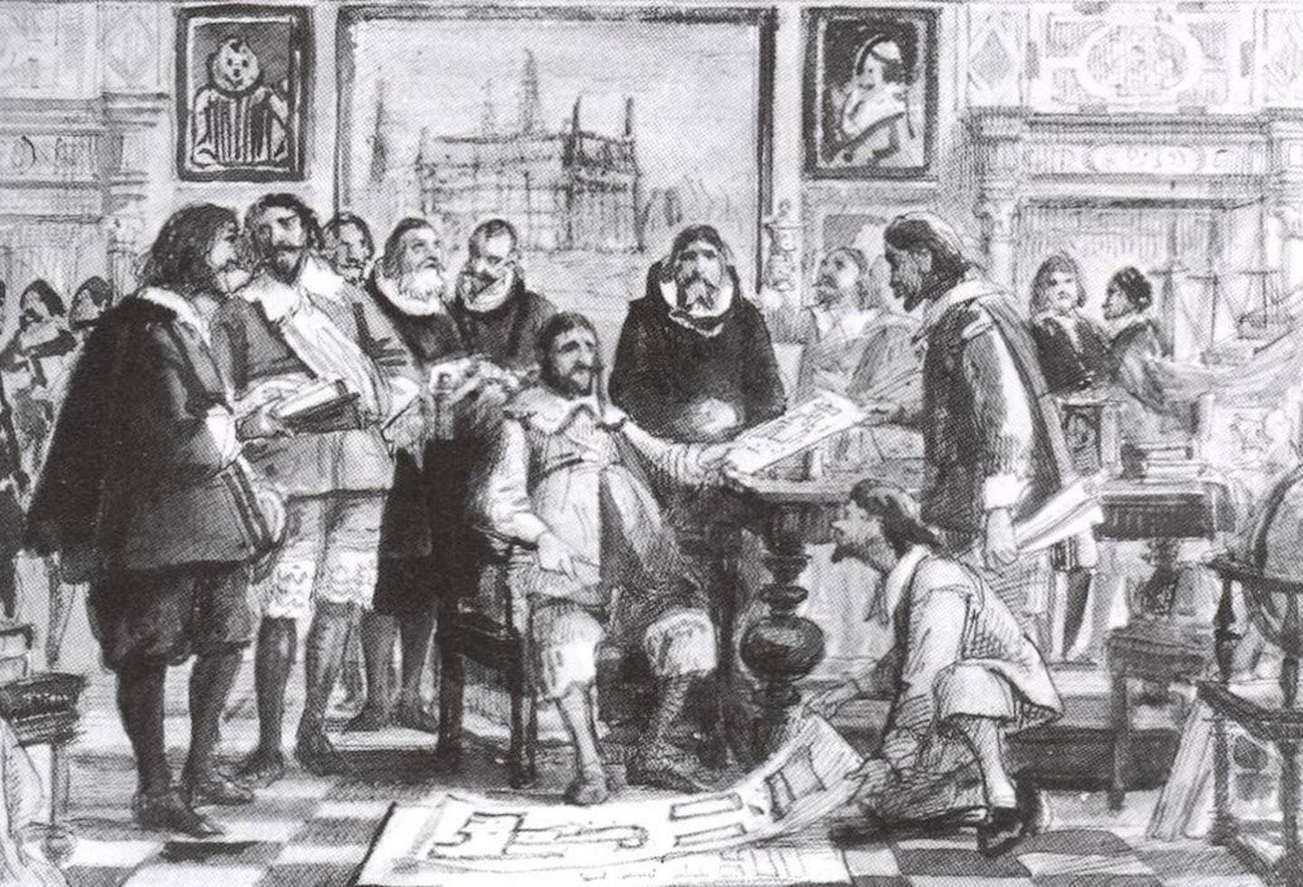
Byplanlegging: Tegning av Christian IV som instruerer sine ingeniører i byplanlegging. Tilgjengelig via Jan Henrik Munksgaard.
Christian trengte en base på sydspissen av Norge som kunne dekke flere av hans behov, militært og handelsmessig. Han trengte en trygg havn til den store flåten sin på 40 store skip med 5000 mann, og han hadde behov for å samle handel på ett sted for å få bukt med smugling og skattesvikt.
- Christian ville kontrollere større deler av det tysk-romerske riket, og byene han etablerte skulle være støttepunkt for forsvarsmessige behov og offensive militære operasjoner, skriver Jan Henrik Munksgaard i Årbok for Vest-Agder fylkesmuseum 1991.
Til sammen etablerte Christian åtte nye byer, hvorav tre i Norge: Kristiansand, Kongsberg (sølvgruver) og gjenoppbyggingen av Christiania (Oslo) etter brann i 1624.
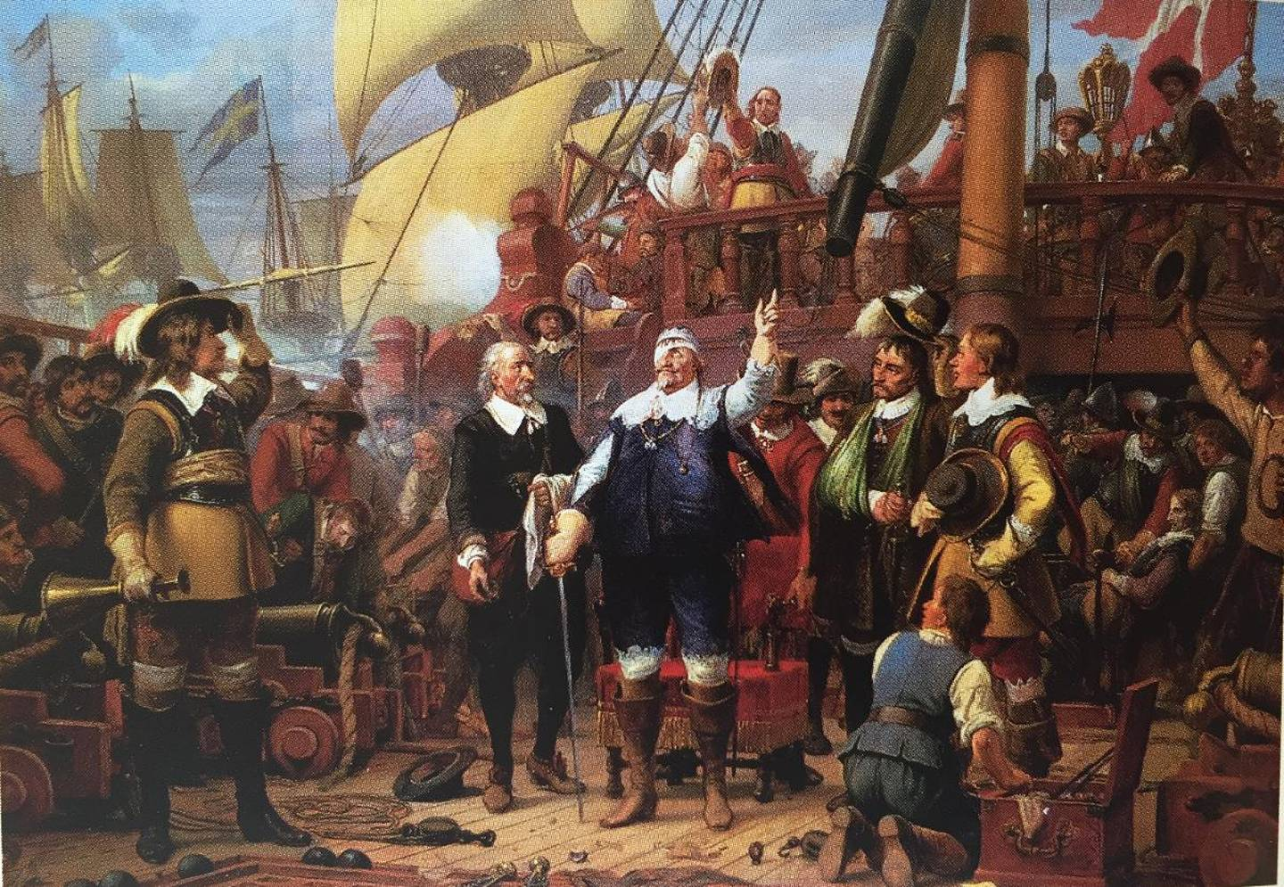
Mistet øyet: I et sjøslag mot svenskene om bord på skuta "Trefoldigheten" i 1643 utbrøt kongen, etter å ha mistet et øye: "Enn lever jeg". Maleri av Wilhelm Marstrand, hentet fra boken "Christian IV" av Lars Roar Langslet.
Målet for Christian var å få Danmark-Norge selvforsynt, og han la følgelig ekstrem toll på handelen. Inntil da foregikk handel fra haugevis av ladesteder langs kysten til og fra Skottland, England, Holland og Tyskland - og selvfølgelig Danmark. Sjøen var datidens «motorvei» og skuta framkomstmidlet. Bare ved å ha sterke kjøpsteder der borgerne ble gitt monopoler og privilegier, ville det være mulig for kongen å få kontroll med inn- og utførselen.
Dermed bestilte han en helt ny by. Men hvor skulle den ligge?

Valgte seg Kristiansand
Havnen innenfor Flekkerøy var brukt i uminnelige tider. Samtidig hadde det på Christians tid grodd fram tre ladesteder omkring Otras utløp. På Sanden hadde allerede en rekke håndverkere og handelsfolk slått seg ned, noen av dem på sesongbasis. De sendte brev til Kongen der de ba ham legge en by hos dem.
Christian vurderte fram og tilbake. Valget måtte nødvendigvis falle på et sted hvor det ikke bare var trygg havn, men også ladested for tømmer og andre varer fra innlandet. Altså måtte han velge sandsletta ved Otras utløp. Dette bestemte han på et rettsmøte i Bergen 5. juli 1641. Deretter sendte han en dansk ingeniør til å stikke ut tomta til den nye byen.
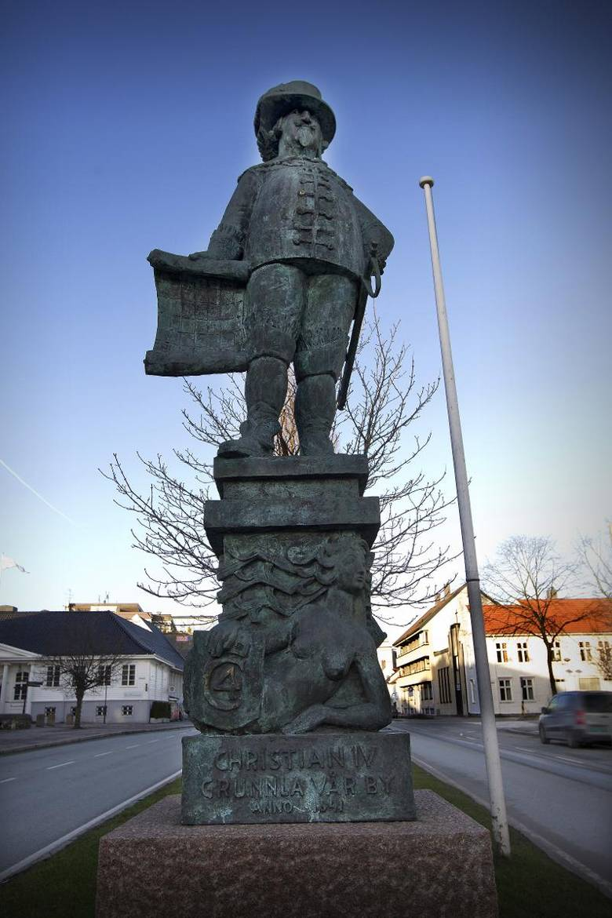
På sokkel i Festningsgaten i Kristiansand.
Reidar Kollstad
I 1643 var det fortsatt bare 31 hus på Sanden, og tilflytting startet først etter 1650, forteller Steen. Så Christian fikk aldri oppleve byen han anla på Sanden, ettersom han døde i 1648, 71 år gammel.
- Å bli 70 år på 1600-tallet var nokså høy alder, og det var ikke unaturlig at det gikk nedover med ham på slutten. Når en tenker på enorme drikkingen og etingen, var det ikke rart at han ikke varte lenger, sier Rian.
- Var Christian IV sympatisk?
- Vi får et blandet inntrykk av ham. Selvfølgelig var han veldig dominerende, og han har sikkert vært et festlig midtpunkt i godt lag. Og han var ikke psykopat, så folk har ikke vært livredd for ham, selv om de nok har fryktet ham. Christian IV var en myndig og dynamisk herre som dominerte sine omgivelser. Men farfaren og sønnen var mye bedre politikere.
- Når vi har hørt så mye om Christian IV, skyldes det at han regjerte så kolossalt lenge, at det fins så mange brev etter ham og at han levde et for oss morsomt og fargerikt liv. Det største talentet hans betydde dessverre ikke mye i hans samtid, men for oss i ettertiden, altså evnen som entreprenør og bygrunnlegger, sier Rian.
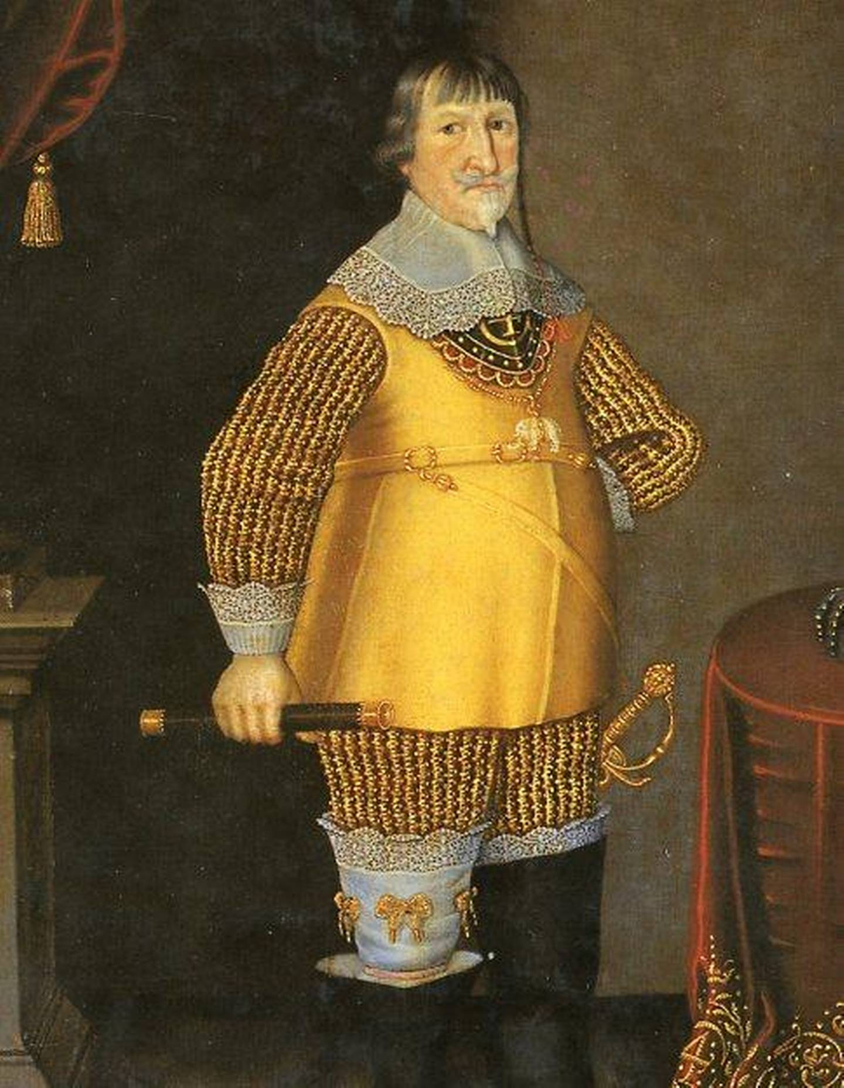
Christian IV ble en bitter gammel mann, forteller historieprofessor Øystein Rian. Bildet via Jan Henrik Munksgaard.

